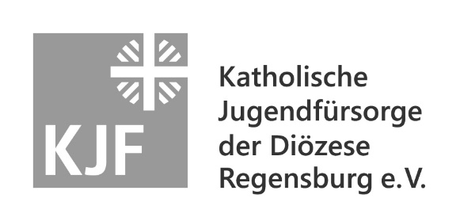
Katholische Jugendfürsorge der Diözese Regensburg e. V.
Orleansstraße 2 a, 93055 Regensburg
Telefon: 09 41 7 98 87-1 00
Telefax: 09 41 7 98 87-1 77
Internet: www.kjf-regensburg.de
_____________________________________________________________________________________________________________
Regensburg, den 19. März 2020
Information zum Einsatz von Skype für Sorgeberechtigte/Klienten
Sehr geehrte Damen und Herren,

die Corona-Krise stellt uns alle vor besondere Herausforderungen. Soziale Kontakte sollen vermieden werden und deshalb sind wir in deutlich größerem Umfang als bisher auf elektronische Kommunikationsmittel angewiesen. In der Kürze der Zeit und aufgrund der Überlastung der meisten datenschutzsicheren Dienste können wir Ihnen aktuell keine „sicheren“ Alternativen anbieten. Wir wollen Ihnen jedoch in schwierigen Fragestellungen, die sich nicht einfach telefonisch klären lassen, weiterhin möglichst persönlich begegnen.

Die Katholische Jugendfürsorge Regensburg hat daher für die Ausnahmesituation während der Corona-Krise den Einsatz von Skype freigegeben, wenn folgenden Voraussetzungen erfüllt sind:

- Sie sind sich der besonderen datenschutzrechtlichen Problematik bewusst. Denn der kostenlose Instant-Messaging-Dienst Skype unterliegt nicht der DSGVO (Datenschutzgrundverordnung) und dem KDG (Kirchliches Datenschutzgesetz). Es gilt in aller Regel das amerikanische Datenschutzrecht einschließlich der dort vorgesehenen Zugriffsrechte staatlicher Behörden. Es lässt sich nicht eindeutig feststellen, welche Daten Skype speichert und gegebenenfalls zu welchem Zwecken weiterverwendet.
- Soweit möglich senden Sie uns dieses Informationsblatt vor Nutzung von Skype zur Beratung durch eine*n KJF-Mitarbeiter*in vor Beratungsbeginn unterzeichnet zurück. Das ist auch als Scan per Mail möglich.
- Soweit dies im Vorfeld nicht möglich ist, wird Ihr jeweiliger Berater oder die jeweilige Beraterin auf dem Informationsblatt vermerken, dass Sie anhand des Informationsblattes aufgeklärt wurden und dieses zu den Akten nehmen.
- Bei einer Beratung über Skype sollten auch Sie versuchen, nach aller Möglichkeit höchstpersönliche Daten (z.B. detaillierte Diagnosen) nicht explizit zu benennen.
- Skype bietet die Möglichkeit, Gespräche/Videokonferenzen unkompliziert aufzuzeichnen. Davon machen wir keinen Gebrauch und wir erwarten von Ihnen, dass Sie dies ebenfalls unterlassen. Wir weisen ausdrücklich darauf hin, dass bereits die bloße Aufzeichnung strafrechtlich verfolgt werden kann.
- Sie wissen, dass wir mit Ende der Corona-Krise den Einsatz von Skype unwiderruflich beenden.

__________________________ ______________________________________________________
Ort/Datum Beratene Person

